POLSKI ZWIĄZEK WĘDKARSKI 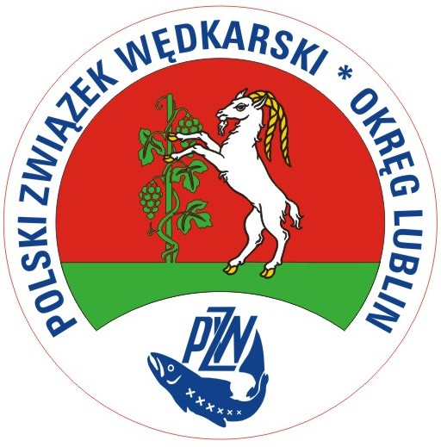
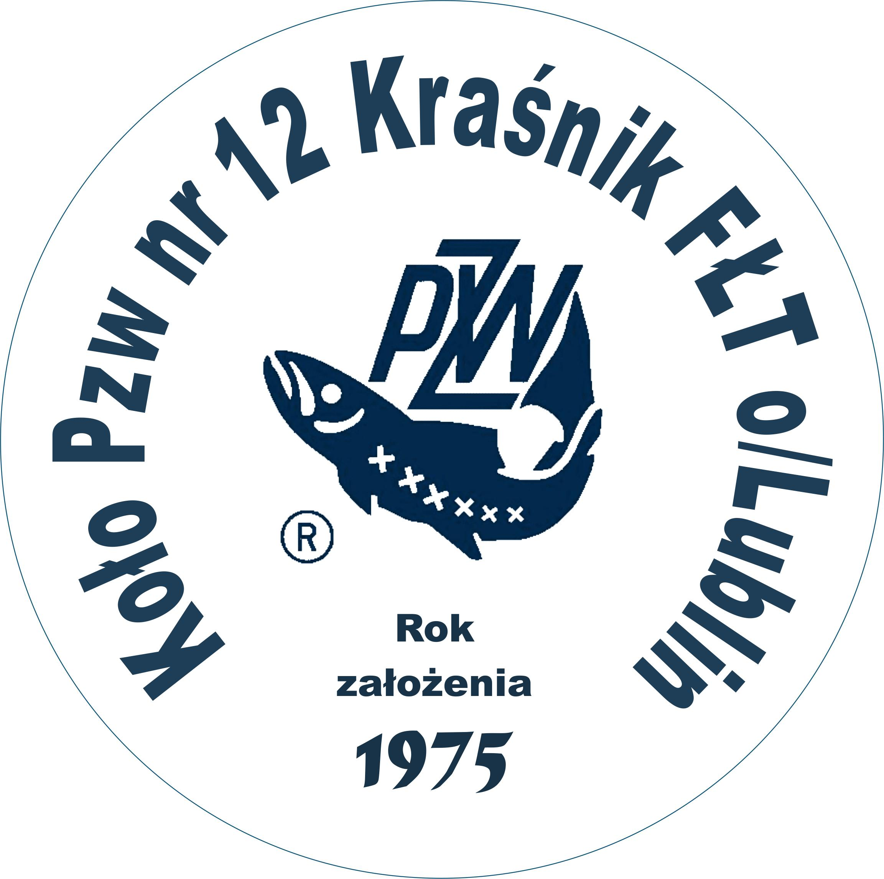
ZARZĄD KOŁA NR 12 przy FŁT-KRAŚNIK S.A.

Zaprasza swoich członków na „Zawody-Spinningowe” w miejscowości Krzczeń wyjazd z pod MOSIR w dniu 16 września godz. 5⁰⁰.
Zawody odbędą się w parach z łodzi na jeziorze Krzczeń.
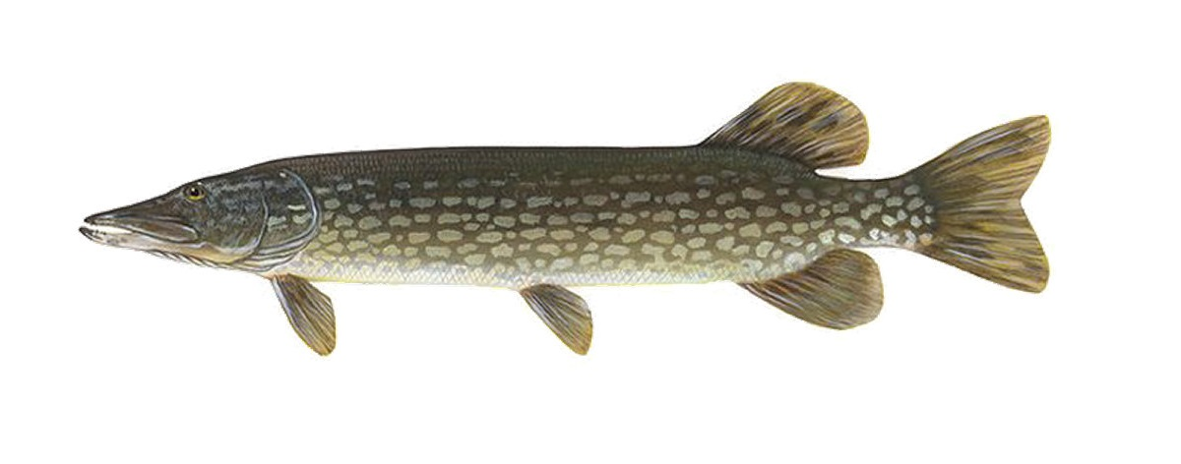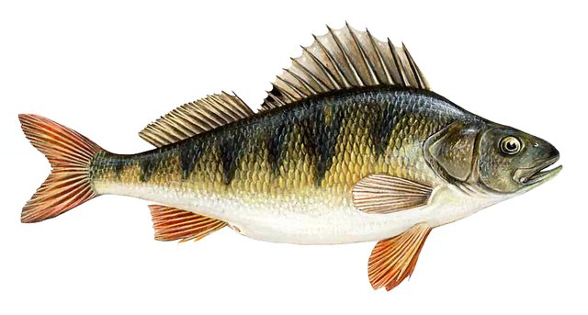
Zapisy do 15-09-2023 r. (piątek) w sklepie rowerowo-wędkarskim przy ulicy Słowackiego1. Bliższe informacje pod Nr tel. 693 364 870 Organizator zapewnia gorący posiłek z grilla. Startowe 30 zł.
Zarząd Koła Nr 12

